Право на присвоение звания
«Ветеран труда Амурской области» имеют:

Лица, награжденные областными знаками отличия в труде, достигшие возраста 55 лет для женщин и 60 лет для мужчин, добросовестно проработавшие на территории области не менее 20 лет для женщин и 25 лет для мужчин и имеющие общий трудовой стаж не менее 40 лет для мужчин и 35 лет для женщин, проживающие на территории Амурской области.
Документы на присвоение звания «Ветеран труда Амурской области»:
1) заявление на присвоение звания «Ветеран труда Амурской области»
Заявление и документы можно подать через Единый портал государственных услуг (ЕПГУ).
2) документ, удостоверяющий личность гражданина и подтверждающий его регистрацию по месту жительства (пребывания);
При обращении посредством Единого портала государственных услуг (ЕПГУ), сведения из документа, удостоверяющего личность, проверяются при подтверждении учетной записью в Единой системе идентификации и аутентификации;
В случае отсутствия в документе, удостоверяющем личность, записи о регистрации по месту жительства, либо документа, подтверждающего регистрацию по месту пребывания на территории муниципального образования Амурской области, гражданином представляются иные документы, подтверждающие факт проживания на территории Амурской области.
3) документы, подтверждающие награждение областными знаками отличия в труде.
Документами, подтверждающими награждение областными знаками отличия в труде, являются почетные знаки, почетные грамоты, если награждение производилось от имени Законодательного Собрания Амурской области, областного Совета народных депутатов; губернатора области, Правительства области, Администрации области, исполнительного комитета областного Совета народных депутатов; областного комитета Коммунистической партии Советского Союза, областного комитета Всесоюзного Ленинского Коммунистического Союза Молодежи; федерации профсоюзов области, областного совета профессиональных союзов. Документами, подтверждающими награждение, являются почетные грамоты и удостоверения к почетным знакам, выданные в установленном порядке уполномоченными органами или архивными учреждениями.
В случае отсутствия документов, указанных в настоящем пункте, документами, подтверждающими награждение областными знаками отличия в труде, могут служить архивные справки, выданные уполномоченными на это органами или архивными учреждениями.
4) Документ, подтверждающий наличие общего трудового стажа не менее 40 лет для мужчин и 35 лет для женщин и подтверждающий добросовестную трудовую деятельность на территории Амурской области не менее 25 лет для мужчин и 20 лет для женщин.
Документом, подтверждающим наличие общего трудового стажа заявителя и стажа на территории Амурской области, является трудовая книжка либо копия трудовой книжки, заверенная должным образом и (или) сведения о трудовой деятельности на бумажном носителе, предоставляемые территориальным органом ПФР, заверенные надлежащим образом.
Подтверждением добросовестной трудовой деятельности служит отсутствие в трудовой книжке заявителя записей о взысканиях.
5) фотографию заявителя размером 3 см х 4 см.

Форма заявления в электронном виде размещена в федеральной государственной информационной системе «Единый портал государственных и муниципальных услуг (ЕПГУ), а также в региональной государственной информационной системе «Портал государственных и муниципальных услуг Амурской области (РПГУ).

Заявление можно подать с помощью QR-кода.

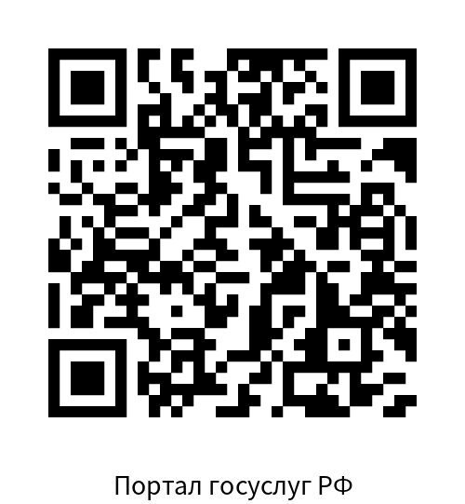

QR-код для подачи заявления
через Портал государственных услуг Российской Федерации

ГКУ АО УСЗН

по Магдагачинскому району

п. Магдагачи,

ул. К. Маркса,

д.19, каб. 103

Часы приема: с 8.00 до 17.00

Телефон: 8(41653) 97 3 19

89243440435

Uszn_magdagachi@amurszn.ru

ПАМЯТКА

Присвоение звания
«ВЕТЕРАН ТРУДА
АМУРСКОЙ ОБЛАСТИ»

Амурская область, 2023 год

